Propozycje aktywności dzieci na tydzień 30.03-03.04.2020r.
„Wiosenne zabawy”

Poniedziałek 30.03.2020r.
- Przeczytajcie wiersz W.Grodzieńskiej pt. Bocian i żabki i odpowiedzcie na pytania:

Bocian i żabki
Do bociana przyszedł bekas
– Powiedz, boćku, na co czekasz?

– Na co czekam? Mam tu chrapkę
Na jedną tłuściutką żabkę.

– Ale czemu, gdy przechodzę,
Stoisz wciąż na jednej nodze?

– Bo z wilgoci mam już skurcze
I dlatego nogę kurczę!

Na to bekas mu odpowie:
– Na tych błotach stracisz zdrowie.

Radzę, jak własnemu bratu,
Zmykaj stąd i zdrowie ratuj.

Bocian z miną podejrzliwą
Rzekł: – Dziękuję za troskliwość,

Lecz czy się nie troszczysz aby,
Że wyłapię wszystkie żaby?

Rozmowa na temat wiersza:
-Z kim rozmawiał bocian? (Sprawdźcie jak wygląda bekas)
- Na co czekał bocian?
- Dlaczego bocian stał na jednej nodze?
- Co poradził mu bekas?

- Pobaw się w poszukiwacza. Razem z rodzicami sprawdź w encyklopedii (lub Internecie) co tak naprawdę jedzą bociany. Czy tylko żaby? Czy to rzeczywiście ich przysmak? Spróbuj namalować talerz na którym znajdą się ulubione potrawy bociana.

- Zabawa: Domek (wg Klanzy) – dzieci znają zabawę.
Zabawa polega na rysowaniu dziecku po plecach z jednoczesnym mówieniem tekstu:
Rysuje mały domek
Okno jedno, okno drugie
drzwi drewniane z małą klamką
Już mój domek lubię
A na domku rośnie dach, piękny i czerwony
Teraz Ty narysuj domek ale z drugiej strony.

Teraz dziecko rysuje rodzicowi.

Wtorek (31.03.2020r.)
Dzisiaj czas na ćwiczenie umiejętności matematycznych.
W załączeniu przesyłam karty pracy (czarno-białe – Sekwencje.doc i w kolorze – 2333.pdf).
Zadaniem dzieci jest dokończyć narysowany szereg (lub uzupełnić – karta w kolorze). Jeżeli nie mają Państwo drukarki, można takie sekwencje narysować dziecku samemu (wg wzoru z karty pracy) lub wykorzystać zabawki – układając np. naprzemiennie klocki w różnych kolorach (kombinacja dwóch i trzech elementów).
Spróbujcie także sprawdzić, czy Wasze dzieci znają nazwy narysowanych figur geometrycznych.

Środa (01.04.2020r.)
- Ćwiczenia pamięci ruchowej.
Rodzic staje przed dzieckiem i rysuje palcem w powietrzu proste kształty. Dziecko próbuje odgadnąć, co narysowała mama lub tata.
- Przypomnijcie sobie piosenkę „Żaby, aby” (mp3 w załączniku). Naśladujcie ruchy bociana i żab. Śpiewajcie, jeżeli pamiętacie słowa.
Jesteśmy żaby, aby, aby
jesteśmy mokre, okre, okre
mieszkamy w błocie, ocie, ocie
i się chowamy, gdy jest bociek.
Jesteśmy żaby, aby, aby
jesteśmy mokre, okre, okre
zjadamy muchy, uchy, uchy
i mamy bardzo grube brzuchy!
A my bociany, any, any
apetyt mamy, amy, amy
wolno chodzimy, imy, imy
lecz każdą żabę zobaczymy.
A my bociany, any, any
apetyt mamy, amy, amy
a nasze dzioby, oby, oby
na żaby mają dziś sposoby

- Narysujcie żabkę najpiękniej jak potraficie. Pamiętajcie o tle.

Czwartek (02.04.2020r.)
Proponuję dziś Państwu zabawę plastyczną inspirowaną wydawnictwem Dwie Siostry.
Stwórzmy Przypadek, Przypadek Herbaciny lub kawowy. Wylejcie łyżeczkę zimnej kawy lub herbaty na kartkę (lepiej sztywną) i poruszajcie kartką tak, by powstał z niej jakiś wzór, plama. Pozostawcie do wyschnięcia. Później to od Was zależy co z tego stworzycie. Wykorzystajcie tylko ołówek do dorysowywania rożnych elementów. Stwórzcie to co Wam podpowiada wyobraźnia..
Poniżej prace moich dzieci. Ślijcie swoje do mnie, ciekawa jestem co Wam wyszło!
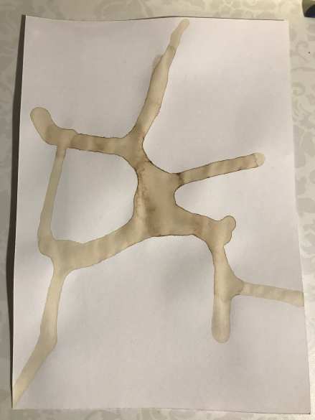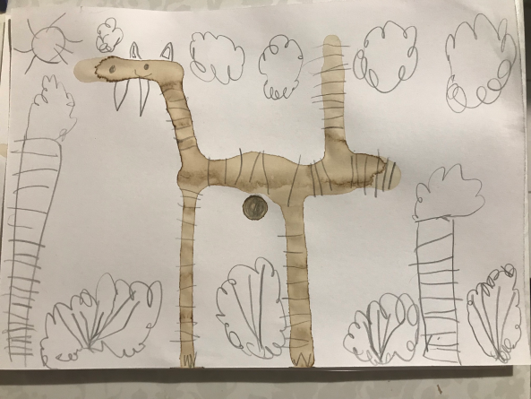

Piątek (03.04.2020r.)
- Bawimy się sylabami.
Rodzic podaje dziecku nazwę, najlepiej związaną z wiosną, a dziecko próbuje podzielić te słowa na sylaby (może pomóc sobie klaszcząc) np. zawilec (za-wi-lec), bocian (bo-cian), wiosna (wios-na), pąki (pą-ki), motyl (mo-tyl), biedronka (bied-ron-ka) itd.

- Stwórzcie swój własny kalendarz pogody na kilka dni (wzór prześlę w załączniku 827.pdf, ale śmiało możecie namalować swój własny). Możecie zaznaczać jaka jest aura na dworze. Wybierzcie jedną porę dnia, kiedy będziecie sprawdzać warunki atmosferyczne, lub sprawdzajcie trzy razy dziennie. Możecie powiesić kalendarz w widocznym miejscu (np. na lodówce).

Zadanie dodatkowe :
Na stronie WWW.czasdzieci.pl ogłoszono konkurs na pocztówkę z domu. Poniżej wklejam link, który zaprowadzi Was do szczegółowego objaśnienia zasad konkursu. Jeżeli macie czas to zapraszam do zabawy: https://czasdzieci.pl/konkursy/kon_id,1649,co,opis.html

Pozdrawiam serdecznie!

